2018年黑龙江省大庆市中考历史试题
一、选择题（本大题共45小题，每小题2分，共90分。每小题四个备选答案中，只有一项是最符合题意的，请选出并填涂在答题上。）
（2018·黑龙江大庆）1．西周初年，周王为巩固对周边的统治，在重要地区建立统治据点，形成对全国的控制网。据此可知，西周实行的新制度是（ ）B
A．世袭制 B．分封制 C．郡县制 D．皇帝制
（2018·黑龙江大庆）2．“要爱人，要广泛地理解和体贴别人，自己不愿做的事，不应强加于人”。这体现了孔子的主要思想是（ ）A
A．“仁” B．“有教无类” C．“无为而治” D．“法治”
（2018·黑龙江大庆）3．建立了我国历史上第一个统一的多民族的中央集权国家的人物是（ ）D
A．夏启 B．商汤 C．商纣 D．秦王嬴政
（2018·黑龙江大庆）4．在古罗马，丝绸的价值等同于同等重量的黄金，古罗马人以能穿上中国丝绸为荣。中国的丝绸通过丝绸之路传到欧洲。下列事件与汉代丝绸之路开辟有关的是（ ）A
A．张骞通西域 B．佛教东来 C．册封达赖、班禅 D．修缮故宫
（2018·黑龙江大庆）6．隋朝大运河，全长两千多千米，是古代世界上最长的运河。请结合下图指出大运河的中心是（ ）B
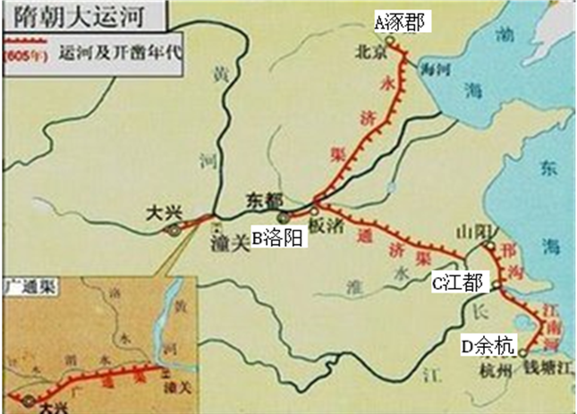
（2018·黑龙江大庆）7．科举制度在我国封建社会延续了一千三百多年。我国科举制度创立于（ ）B
A．秦朝 B．隋朝 C．元朝 D．清朝
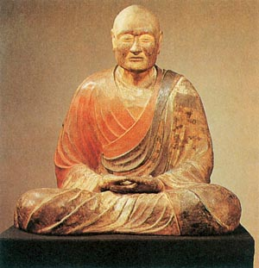
（2018·黑龙江大庆）8．如果给右下图所示的鉴真塑像做文字注解，应该选择（ ）C
A．西游天竺，求取佛经 B．政启开元，治宏贞观
C．东渡日本，弘扬佛法 D．主动请缨，征战海外
（2018·黑龙江大庆）9．北宋时期，平民毕昇发明了世界上最早的（ ）D
A．造纸术 B．火药 C．指南针 D．活字印刷术
（2018·黑龙江大庆）10．现在刷卡消费已经成为一种时尚，但纸币仍然必不可少，世界上最早的纸币是（ ）B
A．圆形方孔钱 B．“交子” C．“会子” D．“关子”
（2018·黑龙江大庆）11．宋朝政府积极鼓励海外贸易，先后在广州、杭州等地设置管理海外贸易的机构是（ ）A
A．市舶机构 B．“蕃坊” C．“蕃学” D．宣政院
（2018·黑龙江大庆）12．成吉思汗被毛泽东称为“一代天骄”，下列属于他的历史功绩的是（ ）B
A．建立北宋 B．统一蒙古 C．八股取士 D．闭关锁国
（2018·黑龙江大庆）13.元朝时，忽必烈仿效中原的王朝的政治体制，建立的政治制度是（ ）C
A．宰相制度 B．三省六部制 C．行省制度 D．廷杖制度
（2018·黑龙江大庆）14．清朝皇帝继承明朝制度，继续加强皇权。以下清朝皇帝在位时期，在中央开始设立军机处的是（ ）C
A．顺治帝 B．康熙帝 C．雍正帝 D．乾隆帝
（2018·黑龙江大庆）15．“台湾者，中国之土地也，久为贵国所踞（盘踞），今余既来索，则地当归我……”对殖民者提出这一正义要求的民族英雄是（ ）D
A．宋太祖 B．朱元璋 C．戚继光 D．郑成功、
（2018·黑龙江大庆）16．清朝皇帝为加强对西藏地区管辖而采取的措施是（ ）C
A．设置西域都护 B．文成公主入藏 C．设置驻藏大臣 D．设置伊犁将军
（2018·黑龙江大庆）17．央视播放的《郑和下西洋》引起了观众的广泛关注，郑和下西洋的主要目的是（ ）A
A．宣扬国威和到西洋“取宝” B．获取经济效益
C．海外移民 D．殖民扩张
（2018·黑龙江大庆）18．英国政府为打开中国市场，在1840-1842年间发动了侵略中国的鸦片战争。中国更新丧失了独立自主的地位。古老的中国开始被卷进世界资本主义经济漩涡。鸦片战争（ ）A
A．是中国近代史的开端 B．是丧失中国领土最多的战争、
C．大大加深了中国的民族危机 D．揭开了全国性战略进攻的序幕
（2018·黑龙江大庆）19．在1842年签订的《南京条约》中，便利英国对中国东南沿海地区进行直接经济掠夺的条款是（ ）A
A．开放广州、厦门、福州、宁波、上海为通商口岸 B．割让辽东半岛
C．划定北京东郊民巷为使馆界 D．清政府保证严禁人民参加反帝活动
（2018·黑龙江大庆）20．“再现历史场景，弘扬民族精神”是历史电视剧的主题。若再现致远舰管带邓世昌率领中国军队外国侵略者的悲壮场景，应该选择的史实是（ ）C
A．英法炮轰广州 B．英法联军火烧圆明园
C．黄海海战 D．威海卫战役
（2018·黑龙江大庆）21．1919年5月2日，北京《晨报》发表《外交警报，敬告国民》一文指出“胶州亡矣！山东亡矣！国不国矣！”为了挽救民族危机，在北京爆发了一次彻底地反对帝国主义和封建主义的爱国运动。这次运动是（ ）B
A．义和团运动 B．五四运动 C．创建黄埔军校 D．辽沈战役
（2018·黑龙江大庆）22．九一八事变后，面对日益严重的民族危机，各界民众掀起声势浩大的抗日救亡运动，并创作了一批反映民众心声的作品，其中《义勇军进行曲》的曲作者是（ ）B
A．鲁迅 B．聂耳 C．侯德榜 D．徐悲鸿
（2018·黑龙江大庆）23．某校八年级（1）班同学准备举办一场抗日战争历史图片展，小军找到了一幅《中国军队血战卢沟桥》的图片，你认为他应该归入的栏目主题是（ ）A
A．英勇抗日，同仇敌忾 B．抗美援朝，洪流奔涌
C．三大改造，胜利完成 D．十年文革，烽火绵延
（2018·黑龙江大庆）24．标志着中国人民受奴役受压迫的半殖民地半封建时代已经过去，中国人民从此站起来，成为新国家新社会的主人的事件是（ ）D
A．重庆谈判 B．平津战役 C．渡江战役 D．中华人民共和国成立
（2018·黑龙江大庆）25．依据下图判断，我国在1953-1957年第一个五年计划期间优先发展的是（ ）C
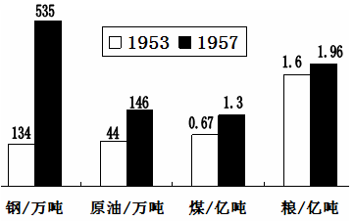
1953年和1957年我国工农业主要产品产量示意图
A．农业 B．轻工业 C．重工业 D．手工业
（2018·黑龙江大庆）26．1978年11月，邓小平曾语重心长地说：“再不实行改革，我们的现代化事业和社会主义事业就会被葬送。”这一讲话成为开辟新时期道路的宣言。随后召开的具有转折意义的会议是（ ）C
A．雅尔塔会议 B．万隆会议
C．中国共产党第十一届三中全会 D．中国共产党第十五次全国代表大会
（2018·黑龙江大庆）27．1986年我国为普及九年义务教育颁布的法律是（ ）D
A．《共同纲领》 B．《中华人民共和国土地改革法》
C．《中华人民共和国宪法》 D．《中华人民共和国义务教育法》
（2018·黑龙江大庆）28．20世纪90年代我国为了应对经济全球化进程和世界格局多极化趋势所采取的措施是（ ）D
A．提出和平共处五项原则 B．中美建交
C．提出“一国两制”的伟大构想 D．加入亚太经合组织
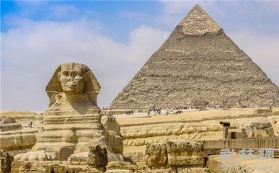
（2018·黑龙江大庆）29．下图所示建筑物是世界著名历史遗迹之一，它反映的是（ ）B
A．古巴比伦文明 B．古埃及文明
C．古印度文明 C．古中国文明
（2018·黑龙江大庆）30．如今有个趋势，人们怀念她的民主政治，并将其视为民主政治的源头。“她”指的是（ ）A
A．雅典 B．奥匈帝国
C．德国 D．意大利
（2018·黑龙江大庆）31．有这样一幅世界名画，画中的妇女温柔、典雅，面带微笑。那“神秘的微笑”给人们以无限丰富的联想。这幅画是（ ）D
A．《神曲》 B．《哈姆雷特》 C．《最后的晚餐》 D．《蒙娜丽莎》
（2018·黑龙江大庆）32．打破以往世界各地相互隔绝和孤立发展局面的事件是（ ）A
A．新航路开辟 B．北美独立战争 C．工业革命 D．实行新经济政策
（2018·黑龙江大庆）33．有为认为英国“革命前是国王的议会，革命后是议会的国王”。这表明英国资产阶级革命确立了（ ）C
A．君主专制制度 B．封建身份制度 C．君主立宪制度 D．民主共和制度
（2018·黑龙江大庆）34．《人权宣言》强调“财产权是人神圣不可侵犯的权利”。其中的“人”主要指（ ）A
A．资产阶级 B．工人阶级 C．农民阶级 D．奴隶
（2018·黑龙江大庆）35．一个人的名字与一个时代相连，注定这个名字是伟大的。与蒸汽时代紧密相连的名字是（ ）A
A．瓦特 B．达尔文 C．莱特兄弟 D．亨利·福特
（2018·黑龙江大庆）36．第一部较为完整系统阐述科学社会主义基本原理，标志着马克思主义诞生的伟大著作是（ ）B
A．《拿破仑法典》 B．《共产党宣言》
C．《解放黑人奴隶宣言》 D．《联合国家宣言》
（2018·黑龙江大庆）37．废除农奴制改革是俄国近代历史上的重大转折，这是因为这次改革（ ）C
A．并未缓解国内的社会矛盾 B．使俄国走上社会主义道路
C．使俄国走上了发展资本主义道路 D．使农民享有广泛的民主权力
（2018·黑龙江大庆）38．为实现“变法图强”“富国强兵”目标，规定天皇拥有无限权力，取消武士特权的国家是（ ）B
A．英国 B．日本 C．美国 D．法国
（2018·黑龙江大庆）39．此役在第一次世界大战中是一场典型的阵地战和消耗战，双方共伤亡70多万人，有“绞肉机”之称。此战役是（ ）C
A．雅克萨之战 B．萨拉托加战役 C．凡尔登战役 D．太平洋战争
（2018·黑龙江大庆）40．11月7日晚，彼得格勒的赤卫队和革命士兵占领了除冬宫以外的重要据点，9时45分，“阿芙乐尔号”巡洋舰发出向冬宫进攻的信号，起义部队于次日凌晨攻占冬宫。以上所描述的历史事件发生在（ ）A
A．1917年 B．1918年 C．1919年 C．1921年
（2018·黑龙江大庆）41．1932年春，美国的一位领导人对著名的歌唱家鲁迪瓦利说：“如果你唱出一支歌使人们忘记经济萧条的歌，我便送你一枚勋章。”使美国人民最终摆脱经济危机的主要措施是（ ）B
A．鼓励科研，掠夺商品 B．实行新政，干预经济
C．对外战争，转嫁危机 D．进行内战，缓和矛盾
（2018·黑龙江大庆）42．第二次世界大战期间，代号为“霸王计划”的两栖登陆作战行动是（ ）D
A．萨拉热窝事件 B．莫斯科保卫战 C．斯大林格勒会战 D．诺曼底登陆
（2018·黑龙江大庆）43．美苏战时同盟关系正式破裂，美苏之间“冷战”开始的标志是（ ）C
A．巴黎和会 B．华盛顿会议 C．杜鲁门主义 D．马歇尔计划
（2018·黑龙江大庆）44．下列科技成果出现在第三次科技革命时期的是（ ）D
A．火车 B．内燃机 C．电灯 D．电子计算机
（2018·黑龙江大庆）45．1995年被誉为“经济领域的联合国”的国际组织的成立，有利于促进世界经济贸易的发展。这个组织是（ ）D
A．北大西洋公约组织 B．华沙条约组织 C．欧洲联盟 D．世界贸易组织
二、非选择题（本大题共2小题，每空1分，共10分）
（2018·黑龙江大庆）46．19世纪下半叶到20世纪初，中国社会从政治、经济到思想文化，开始了一场深刻的变革。根据所学知识，把空白处补充完整
（2018·黑龙江大庆）（1）在洋务运动中，洋务派起初以“______①_ _”为口号，创办了一批军事工业，后来又提出“求富”的口号，创办民用工业。①自强；
（2018·黑龙江大庆）（2）1898年6月，光绪帝颁布“明定国是”诏书，宣布变法，史称“戊戌变法”。这次变法在社会上起了_____②_ _的作用。变法图强的呼声日益高涨。②思想启蒙；
（2018·黑龙江大庆）（3）孙中山领导的辛亥革命实现了20世纪中国的第一次历史性巨变。______③_ _成为孙中山领导辛亥革命的旗帜（指导思想）。③三民主义；
（2018·黑龙江大庆）（4）1915年兴起的新文化运动，提倡_____④_ ，反对专制；提倡______⑤_ ，反对愚昧；提倡新道德，反对旧道德；提倡新文学，反对旧文学。在近代中国掀起了一场思想解放的风暴。④民主；⑤科学；
（2018·黑龙江大庆）47．中国共产党为完成民主革命的任务，进行了艰难而伟大的探索。根据所学知识完成相关内容。
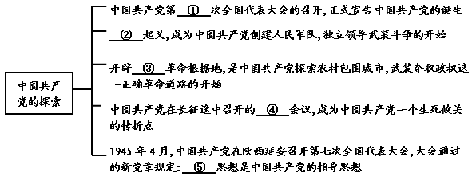
47．①一；②南昌；③井冈山；④遵义；⑤毛泽东。

